THỰC HÀNH 01. XÁC ĐỊNH THÔNG SỐ ĐĨA VÀ CÁC THUỘC TÍNH TẬP TIN

- Mục tiêu
Giúp SV hiểu được cách tổ chức, quản lý các phân vùng và các thuộc tính của tập tin trong hệ thống quản lý tập tin
- Nội dung
Dùng phần mềm Winhex để truy xuất đĩa cứng/Volume. Từ đó xác định:
  - Các tham số của đĩa cứng
  - Tham số các vùng tương ứng của một Volume gồm: Boot sector, FAT, RDET...
- Thực hiện
  - Tải và cài đặt phần mềm Winhex từ http://www.winhex.com/winhex/hex-editor.html (nếu chưa có)
  - Tạo thêm một đĩa cứng ảo (VHD) kích thước 100MB trên máy tính của bạn. Từ đĩa cứng đã tạo, chia thành hai phân vùng kích thước tùy ý và định dạng kiểu hệ thống tập tin theo 1 trong các kiểu FAT12, FAT16 hoặc FAT32
  - Chép một vài tập tin trong thư mục [C:\]Winhex vào phân vùng thứ nhất.
Hướng dẫn:
PHẦN TẠO ĐĨA CỨNG ẢO

- Vào Computer Management, chọn Action\Create VHD như Hình sau
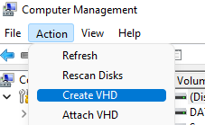
- Chọn nơi lưu file ảnh (Location) và dung lượng (Virutal hard disk size) của đĩa ảo như sau. Sau đó chọn OK. [File đĩa ảo copy nộp cùng với file bài làm]
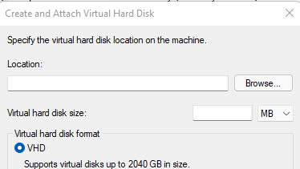
- Cài đặt đĩa ảo mới và chọn kiểu quản lý partition là MBR/GPT như sau
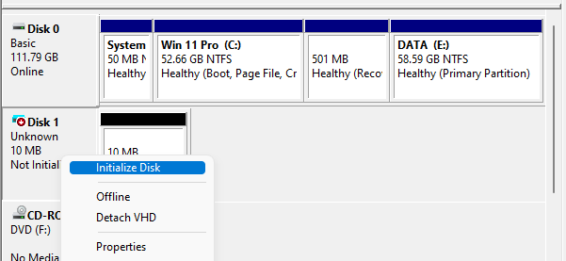
- Chọn MBR và Chọn OK
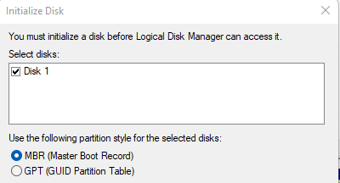
- R_Click lên đĩa để tạo các Volume
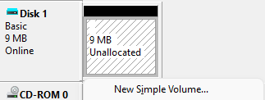
- Chọn dung lượng tương ứng (ví dụ 2 MB), nhấn Next...Next...
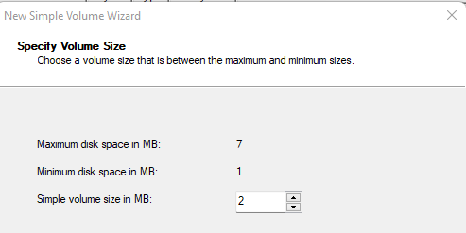
- Chọn kiểu hệ thống tập tin như sau, Nhấn Next... Finish
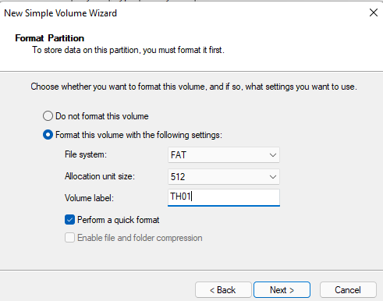
- Lưu ý: Các Volume khác tạo tương tự như các bước trên.

  - Sau khi tạo xong Volume, thực hiện copy một vài tập tin *.tpl ở thư mục Winhex vào
  - Dùng Winhex mở Volume vừa tạo ở trên

2.1 PHẦN XÁC ĐỊNH THÔNG SỐ PHÂN VÙNG (PARITION)
Vào Tool\Open Disk\Physical Storage Devices\Chọn Đĩa mới tạo, nhấn OK
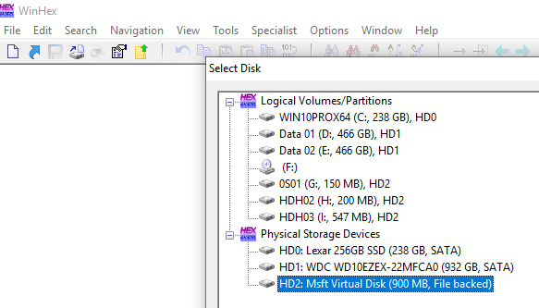
Sau khi mở đĩa cứng kết quả tương tự như sau:
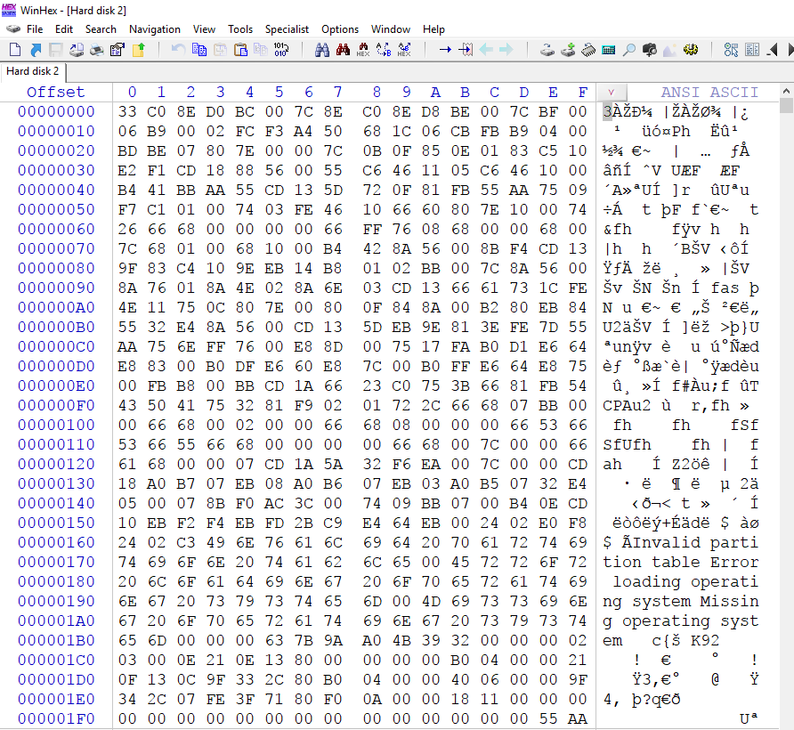

  - Xác định nội dung MBR của đĩa cứng trên
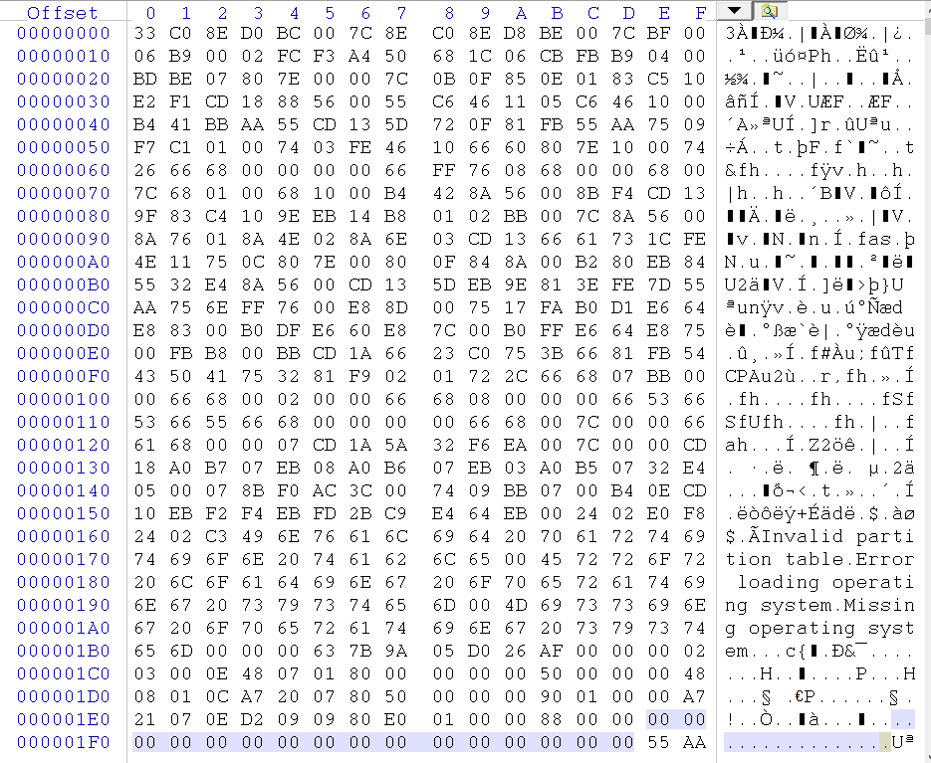

  - Xác định nội dung bảng quản lý phân vùng (partition table)
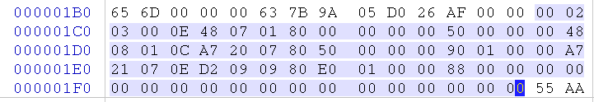
  - Xác định các Entry trong partition table
Entry 0 Entry 1
Entry 2
Entry 3 * Cho biết đĩa cứng trên có bao nhiêu partition
- Có 3 phân vùng
  - Có extended partition hay không
Không có extended partition (phân vùng mở rộng). Vì để là một extended partition, Byte thứ 5 (Partition Type) thường phải mang giá trị 05 hoặc 0F. Trong trường hợp ổ cứng này, các mã loại phân vùng là 0E và 0C, tất cả đều là mã của Primary Partition (phân vùng chính)
  - Partition nào active
Khi nhìn vào dữ liệu hex, byte đầu tiên của cả Entry 0, Entry 1 và Entry 2 đều mang giá trị 00 có nghĩa đây có thể chỉ là một ổ đĩa dùng để chứa dữ liệu chứ không chứa hệ điều hành để boot.
  - Cho biết tất cả các tham số của partition thứ nhất
Offset | Độ dài Byte
+0 | 1 | 00: Không active
+1 | 1 | 02: head bắt đầu của partiton là 2
+2 | 2 | 03 00: Sector và Cylinder bắt đầu (Sector = 3, Cylinder = 0)
+4 | 1 | 0E: Kiểu hệ thống tập tin trên partition là FAT16 LBA
+5 | 1 | 48: Head kết thúc của partition là 48h (tức là 72 ở hệ thập phân)
+6 | 2 | 07 01: Sector và Cylinder kết thúc (Sector = 7, Cylinder = 1)
+8 | 4 | 80 00 00 00: Vị trí bắt đầu (đọc ngược chuẩn Little Endian: 00 00 00 80h = 128 sector logic LBA)
+0Ch | 4 | 50 00 00 00: Tổng số sector trong partition (đọc ngược: 00 00 00 50h = 80 sector
+10h | 2 | 00 48: Bắt đầu của entry kế tiếp (2 byte đầu của Entry 1)

  - Các partition còn lại cho biết dung lượng (MB/GB) và kiểu hệ thống tập tin của chúng
Partition thứ hai (Entry 1):
Kiểu hệ thống tập tin: FAT32 LBA (mã 0C tại offset +4).
Dung lượng: 50 MB (00 01 90 00h = (102.400 sector x 512 byte/sector).
Partition thứ ba (Entry 2):
Kiểu hệ thống tập tin: FAT16 LBA (mã 0E tại offset +4).
Dung lượng: 17 MB (00 00 88 00h = (34.816 sector x 512 byte/sector)/1024x1024).
Partition thứ tư (Entry 3):
Trống (Toàn bộ dữ liệu là 00).

2.2 PHẦN XÁC ĐỊNH CÁC THUỘC TÍNH TẬP TIN
- Vào Tool\Open Disk\Logical Volume/Partition, nhấn OK
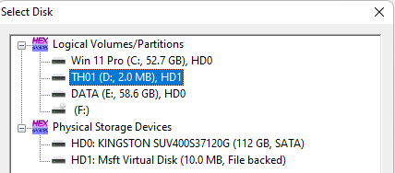
- Sau khi mở Volume ta được tương tự hình sau
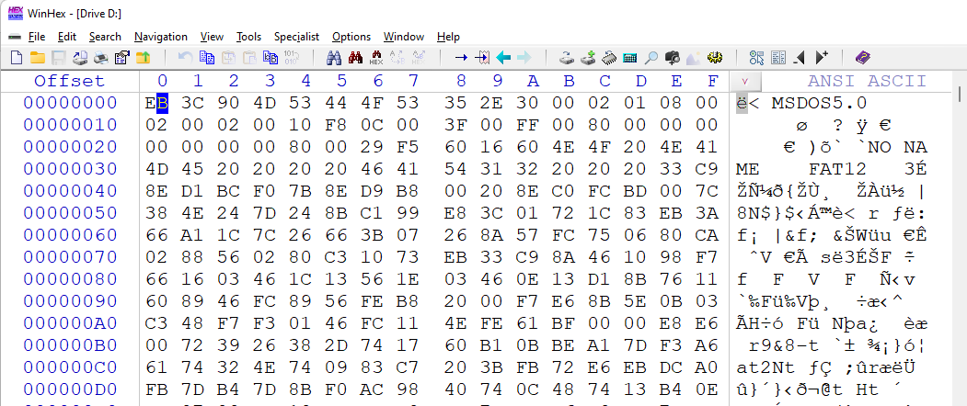

  - Từ các byte phần đầu của Boot sector (sector 0). Xác định các tham số cần thiết của Volume trên gồm: Sb, Sf, Nf, Sr, Sc
S_{B}<Số nguyên 2 byte Eh>=0008h = 8d (sector)
S_{f}<Số nguyên 2 byte 16h>=0008h = 8d (sector)
N_{f}<Số nguyên 1 byte 10h>=02h = 2d (bảng)
S_{r}<Số nguyên 2 byte 11h>=0200h = 512d (entry).
Mỗi entry chiếm 32 byte vậy Sr là 32x512/512=32 (byte)
S_{c}<Số nguyên 2 byte Dh>=08h = 8d (sector)
  - Bảng FAT và bảng RDET nằm tại sector nào?
Bảng FAT1 bắt đầu tại sector 8.
Bảng FAT2 bắt đầu sau FAT1 = Sb + Sf = 8+8=16.
- Bắt dầu tại sector 16.
Bảng RDET bắt đầu sau các bảng FAT = Sb+(Nf x Sf) = 8 (2 x 8) = 24.
- Bắt đầu tại sector 24.
  - Dung lượng của Volume bao nhiêu MB?
Tổng số sector <Số nguyên 2 byte 13h>= 5000 = 20.480 sector.
Số byte/sector <Số nguyên 2 byte 0Bh>= 0200 = 512 Byte
Dung lượng = 20.480 x 512 = 10.485.760 byte
Đỗi sang MB: 10.485.760/(1024 x 1024) = 10Mb

  - Kích thước vùng System (Ss) chiếm bao nhiêu sector?
Ss = Sb + (Nf x Sf) + Sr = 8+(2x8)+32=56 sector
  - Kích thước vùng Data (Sd) chiếm bao nhiêu sector?
Sd = Tổng sector – Ss = 20.480 – 56 = 20.424 sector
  - Volume có tổng số cluster bao nhiêu?
Tổng cluster = Sd/Sc=20.242/8=2.553 cluster
  - Cluster thứ 50 và cuối cùng thuộc các sector nào?
Công thức: Sector = Ss + (k – 2)xSc
Cluster thứ 50: Sector bắt đầu = 56 + (50 – 2)x8 = 440. Mỗi cluster có 8 sector nên sẽ từ 440 –> 447.
Cluster cuối: Do có 2.553 Cluster và bắt đầu từ số 2 nên có 2554 Cluster
Sector bắt đầu = 56 + (50 – 2) x 8=20.472
- Sector cuối sẽ nằm từ 20.472 -> 20.479
  - Cho biết Volume hiện có bao nhiêu tập tin/thư mục ở thư mục gốc? Liệt kê từng loại tập tin?
  - Với tập tin đầu tiên trong thư mục gốc (RDET), cho biết:
    - Tên ngắn
    - Tên dài
    - Thuộc tính trạng thái
    - Kích thước
    - Ngày và giờ tạo
    - Ngày giờ chỉnh sửa
    - Nội dung tập tin chiếm các cluster nào, sector nào?
  - Tạo thêm một partition (Volume) mới chọn kiểu hệ thống tập tin là FAT16 hoặc FAT32 [thực hiện tương tự từ B.5 đến B.7]
  - Sau đó thực hiện các yêu cầu từ yêu cầu từ 3.3 đến 3.13
-HẾT-

